

《软件工程原理与应用》
系统设计报告
餐厅点餐系统
小 组 组 | 103 C 冯煜寒 乔佳雪 许婷瑜 陆晓媛
学院 | 计算机科学与技术学院/软件学院
专业 | 计算机科学与技术
班级 | 1623103

二〇二五年十一月
目 录
一、引言 3
1、编写目的 3
2、背景 3
3、定义 3
4、参考文献 4
二、界面设计 5
1、Customer类 5
2、Administrator类 9
3、Menu类 10
4、Dish类 11
5、Order类 12
6、Comment类 14
7、Collect类 15
三、事务逻辑设计 15
1、User类 15
2、Administrator类 18
3、Menu类 19
4、Dish类 20
5、Order类 20
6、Comment类 23
7、Collect类 24
四、数据库设计 25
1、User类 25
2、Administrator类 25
3、Customer类 25
4、Menu类 26
5、Dish类 26
6、Order类 26
7、OrderDetail类 26
8、Comment类 38
9、Collect类 38

一、引言

1、编写目的
需求说明书目的是使用户和软件开发者双方对该软件有一个共同的理解，使之成为整个开发工作的基础。便于用户、开发人员进行理解和交流，反映出用户问题的结构，可以作为软件开发工作的基础和依据，并作为确认测试和验收的依据。
预期读者：软件设计者和测试者。

2、背景
说明：
- 待开发的软件系统的名称：餐厅点餐系统
- 本项目的任务提出者：冯煜寒 乔佳雪 许婷瑜 陆晓媛；
- 本项目的任务开发者：冯煜寒 乔佳雪 许婷瑜 陆晓媛；
- 用户：餐厅经营者和顾客。
- 实现该软件的计算中心或计算机网络：南京航空航天大学计算中心。

3、定义
名称 | 说明
账号 | 顾客注册时登记的顾客名（手机或邮箱）及密码
顾客分类 | 顾客、商家
账户信息管理 | 顾客与商家都可通过该模块对自己的信息进行增加、查询、修改、删除操作，分别对应注册、登录、修改顾客信息及找回密码、注销。  商家可以对所有上架菜品进行修改。
添加菜品至购物车 | 顾客将所需菜品加入购物车，并选择菜品的份量、口味偏好
移除购物车菜品 | 顾客将购物车菜品删除
查看购物车 | 顾客确认购物车信息
查看菜品 | 顾客可查看已发布菜品的详情
上架菜品 | 将新菜品加入菜单
修改菜品 | 商家修改餐厅的上架菜品
下架菜品 | 商家可将菜单中已上架的菜品移除，使其不再对外展示
收藏菜品 | 顾客可以收藏喜欢的菜品
取消收藏菜品 | 顾客可以取消收藏喜欢的菜品
提交订单 | 顾客选好菜品后提交订单并结账
查看历史订单 | 顾客可以查看过往订单
发表评价 | 顾客可以在菜品下发表评价并打分
查看评价 | 顾客查看其他人或自己发布过的评价
删除评价 | 发布该评价的顾客或商家可以删除评价
点赞 | 对评价点赞
取消点赞 | 取消对已点赞评价的点赞
查看点赞 | 查看评论中的点赞情况
增加菜单 | 商家可以创建新菜单
删除菜单 | 商家可以删除已有的菜单

4、参考文献
编号 | 参考资料 | 作者
1 | 《软件工程（第四版）》，高等教育出版社，2019 | 齐治昌等
2 | 《构建之法（第二版）》，人民邮电出版社，2015 | 邹欣
3 | 《Test-Driven Development with Python》，O'Reilly，2014 | Harry J. W

界面设计
（顾客只有app端 商家有web端和app端）

1、Customer类
signupCustomer.html | 普通用户注册页面
无web端
app:

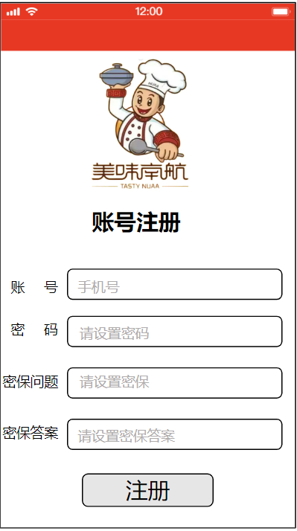
signin.html | 登录页面
无web端
app:

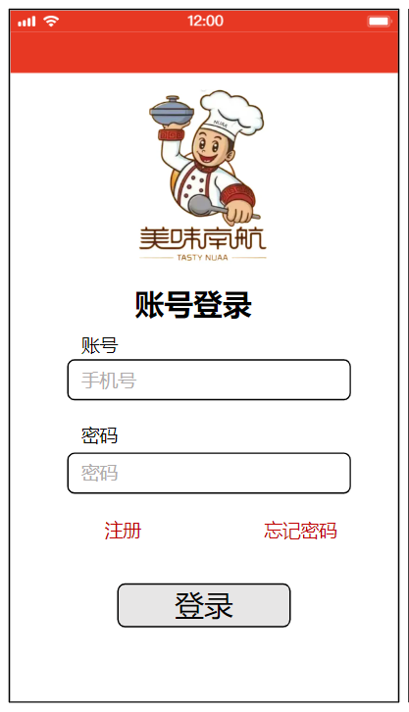
indexCustomer.html | 首页
无web端

app:
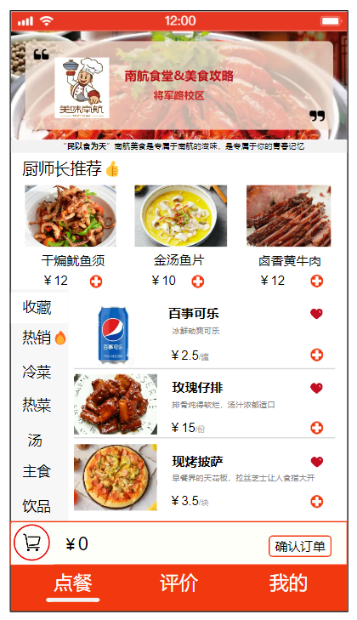

getUserInfo.html | 查看个人信息页面
changePassword.html | 修改密码
cancelUser.html | 注销账户页面
forgetPassword.html | 密码找回页面
无web端
app:

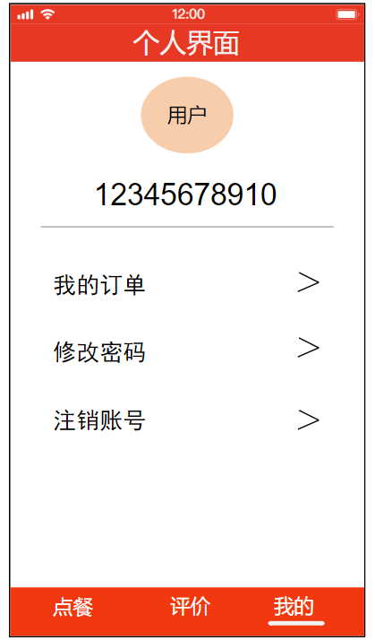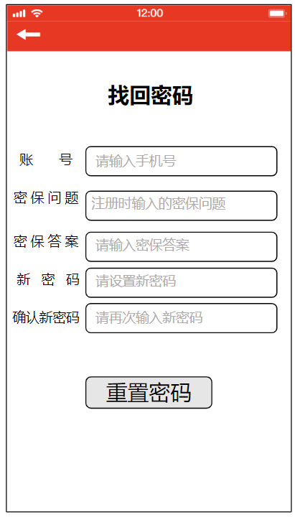
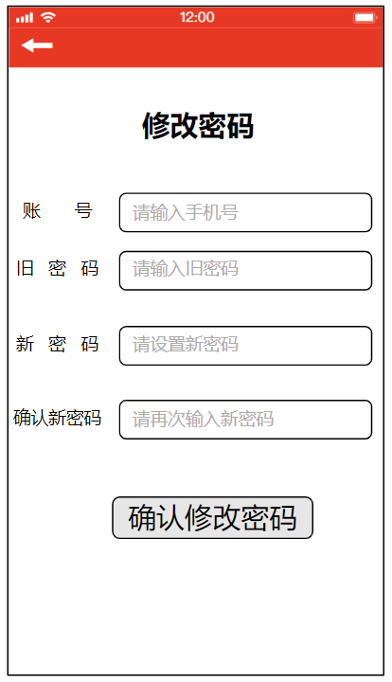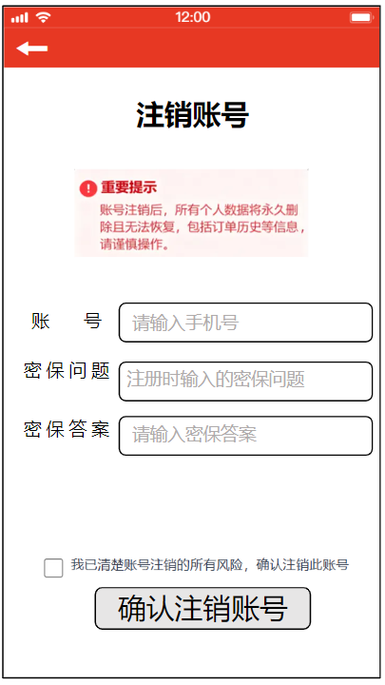

Administrator类
signin.html | 商家登录界面

web：
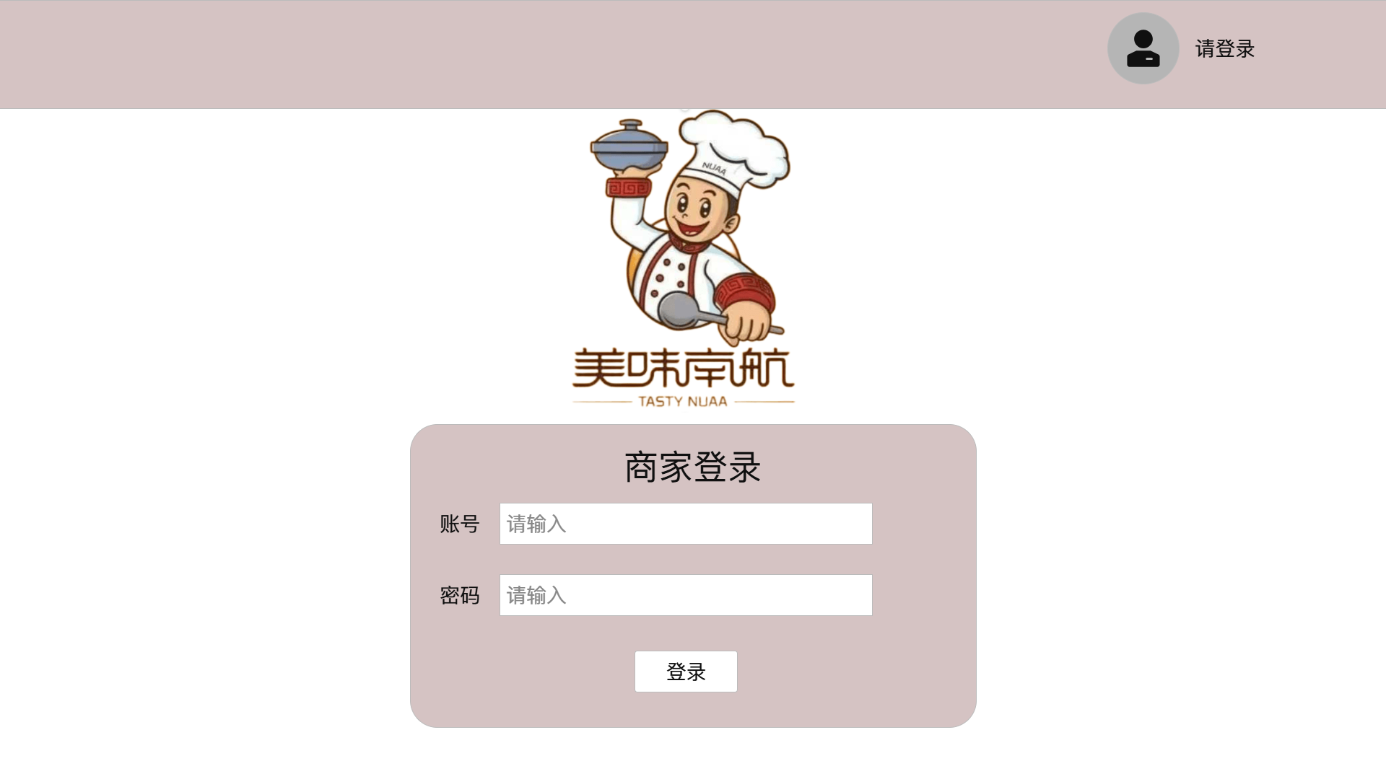
app:


searchUser.html | 查询用户账号页面
web:

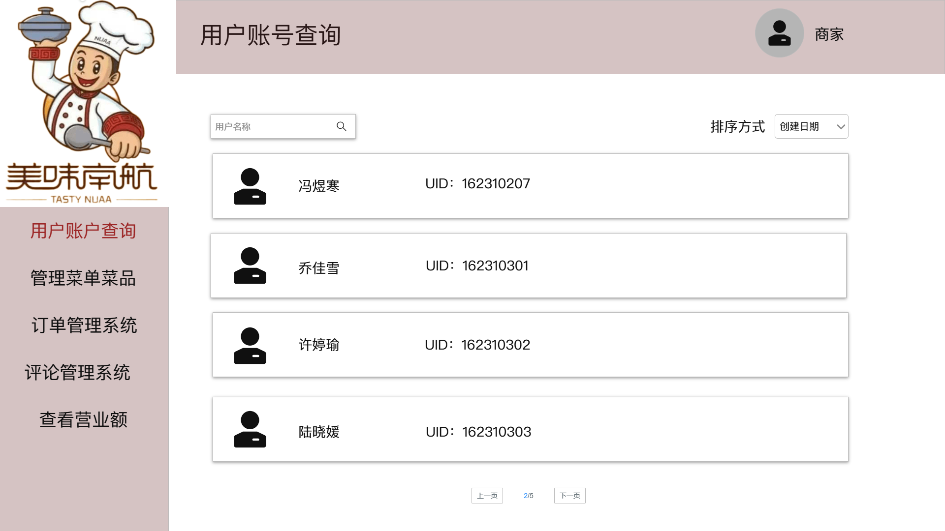

app:
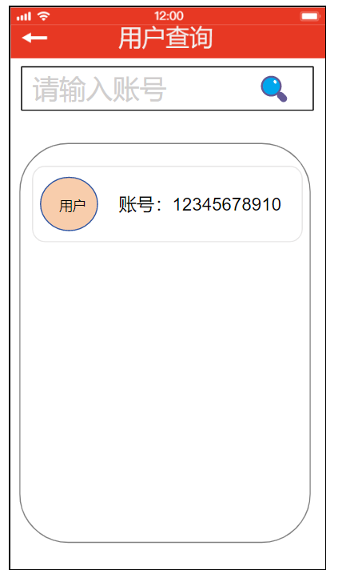

auditMenuDish.html | 管理菜单菜品页面
web:
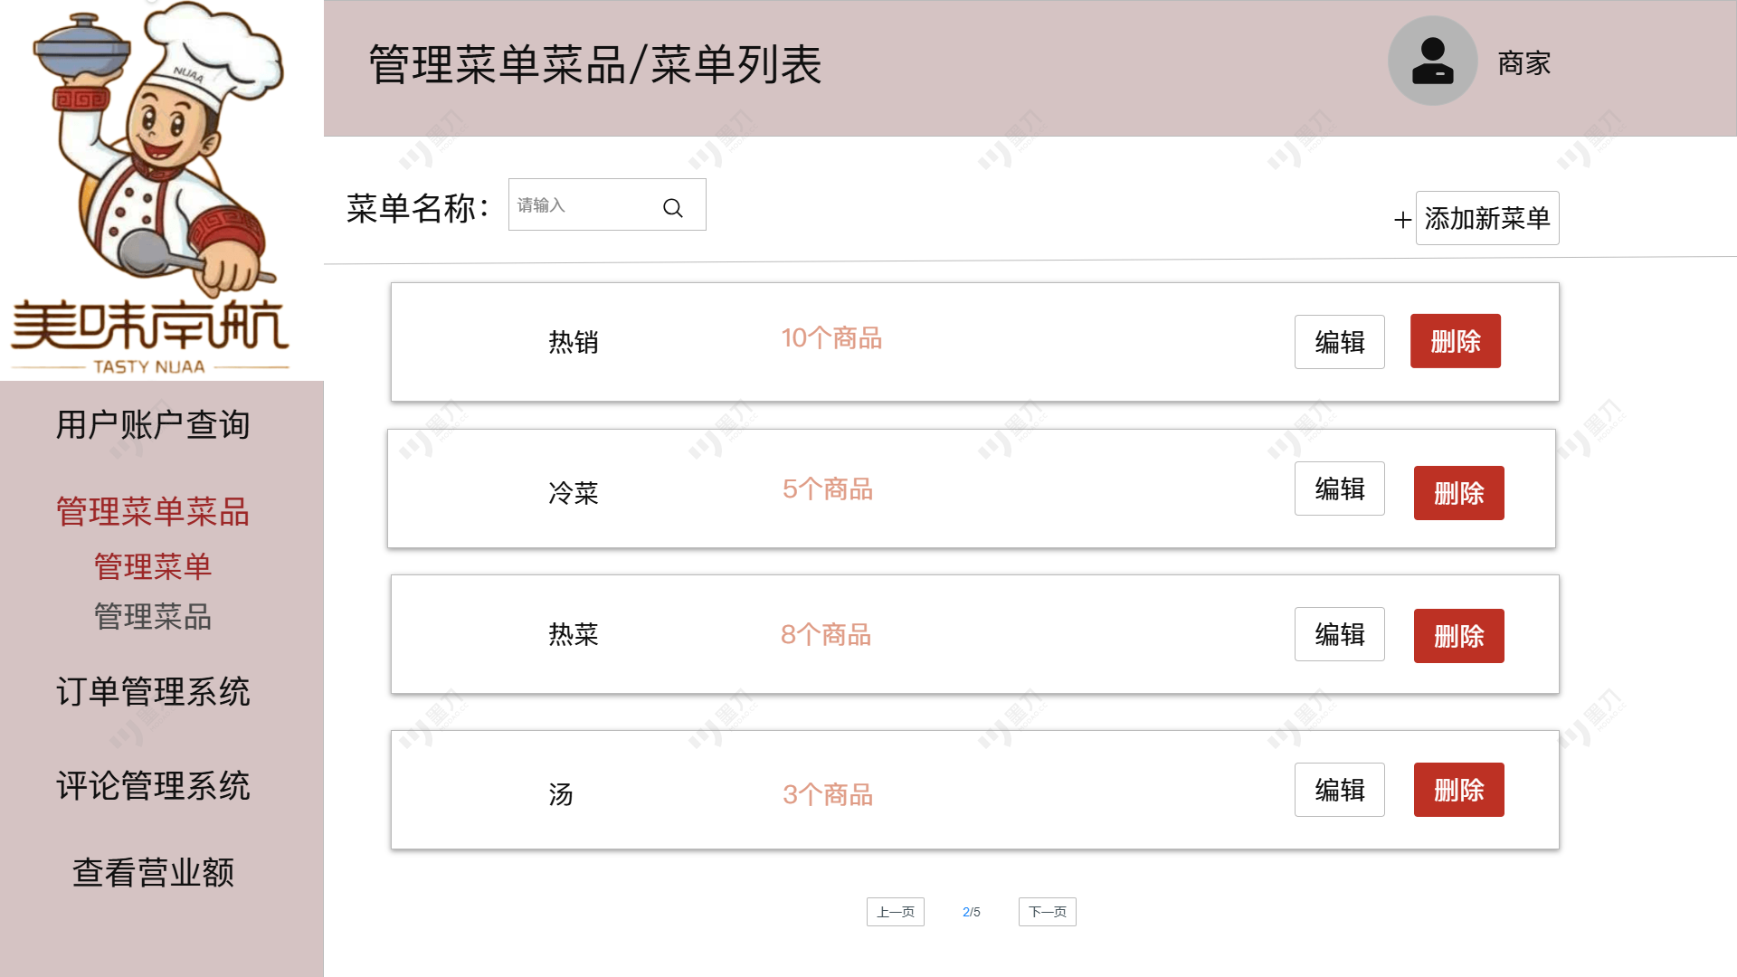
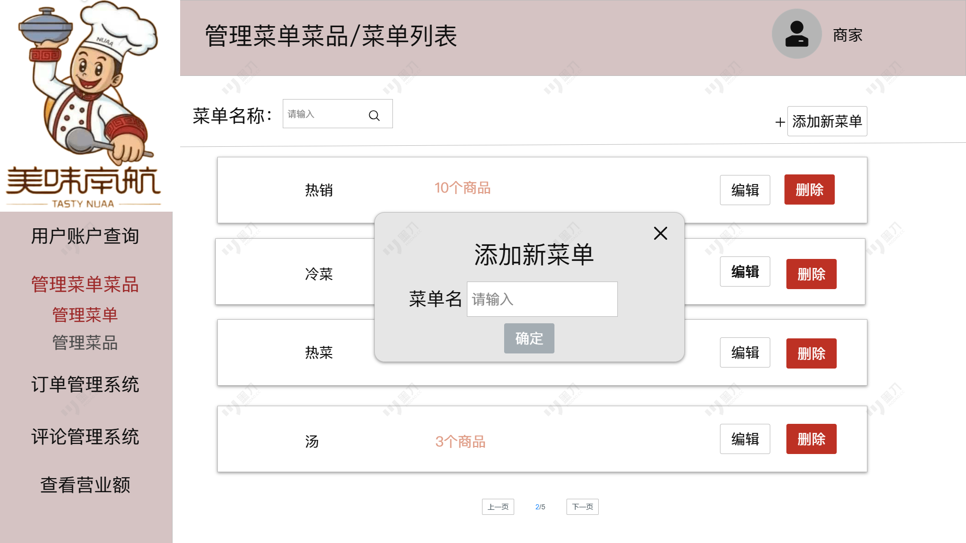

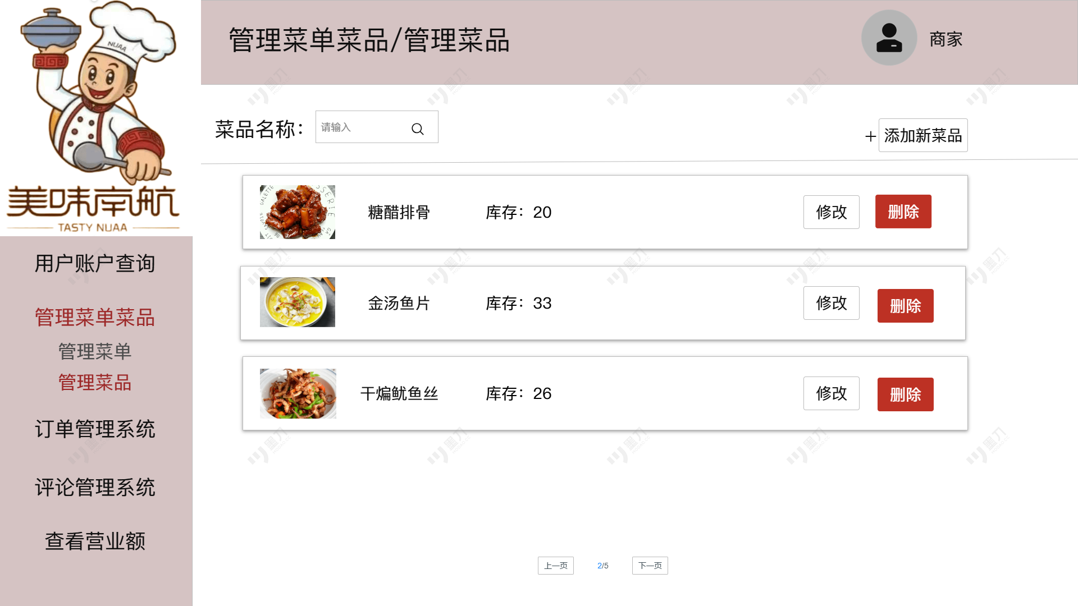
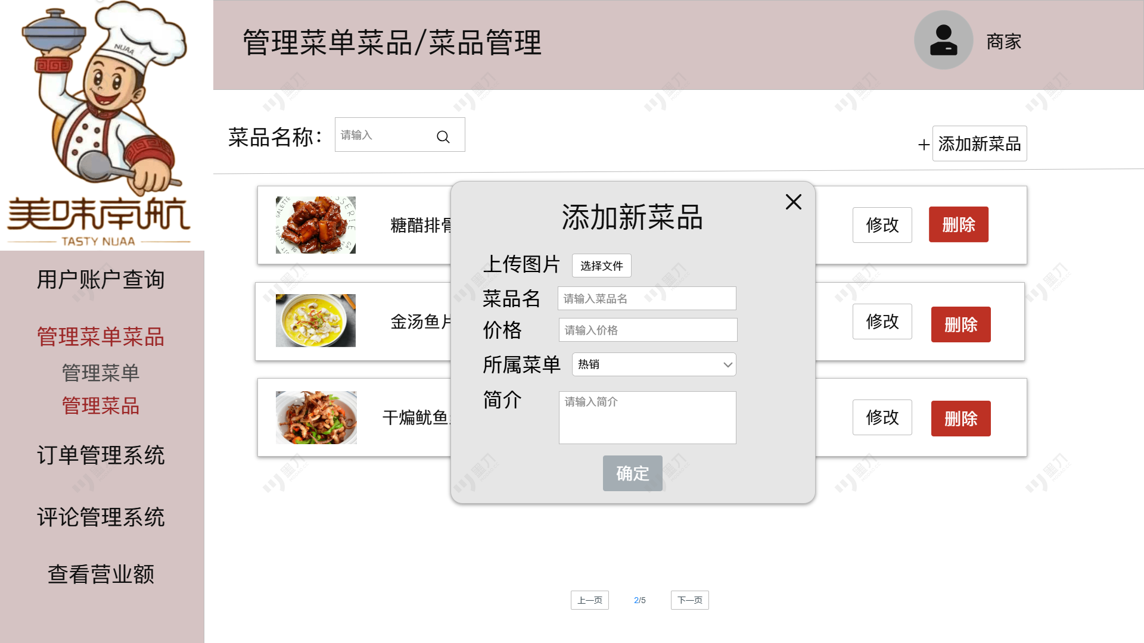

app:
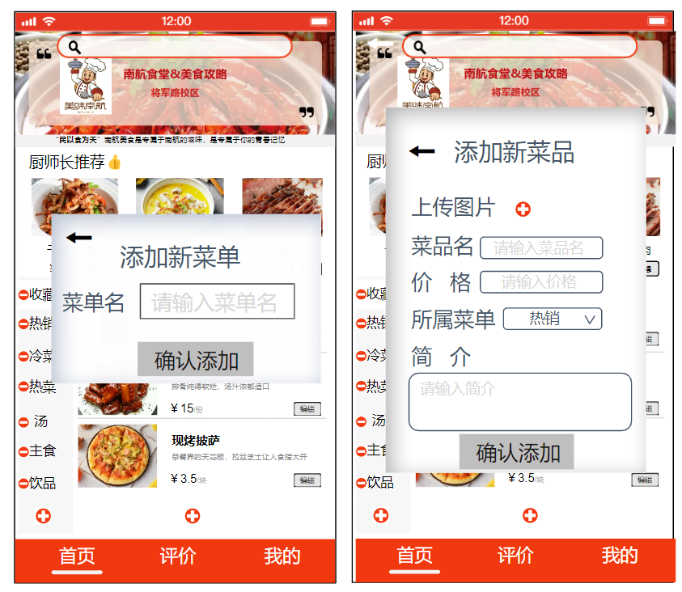
auditOrder.html | 订单管理页面
web:
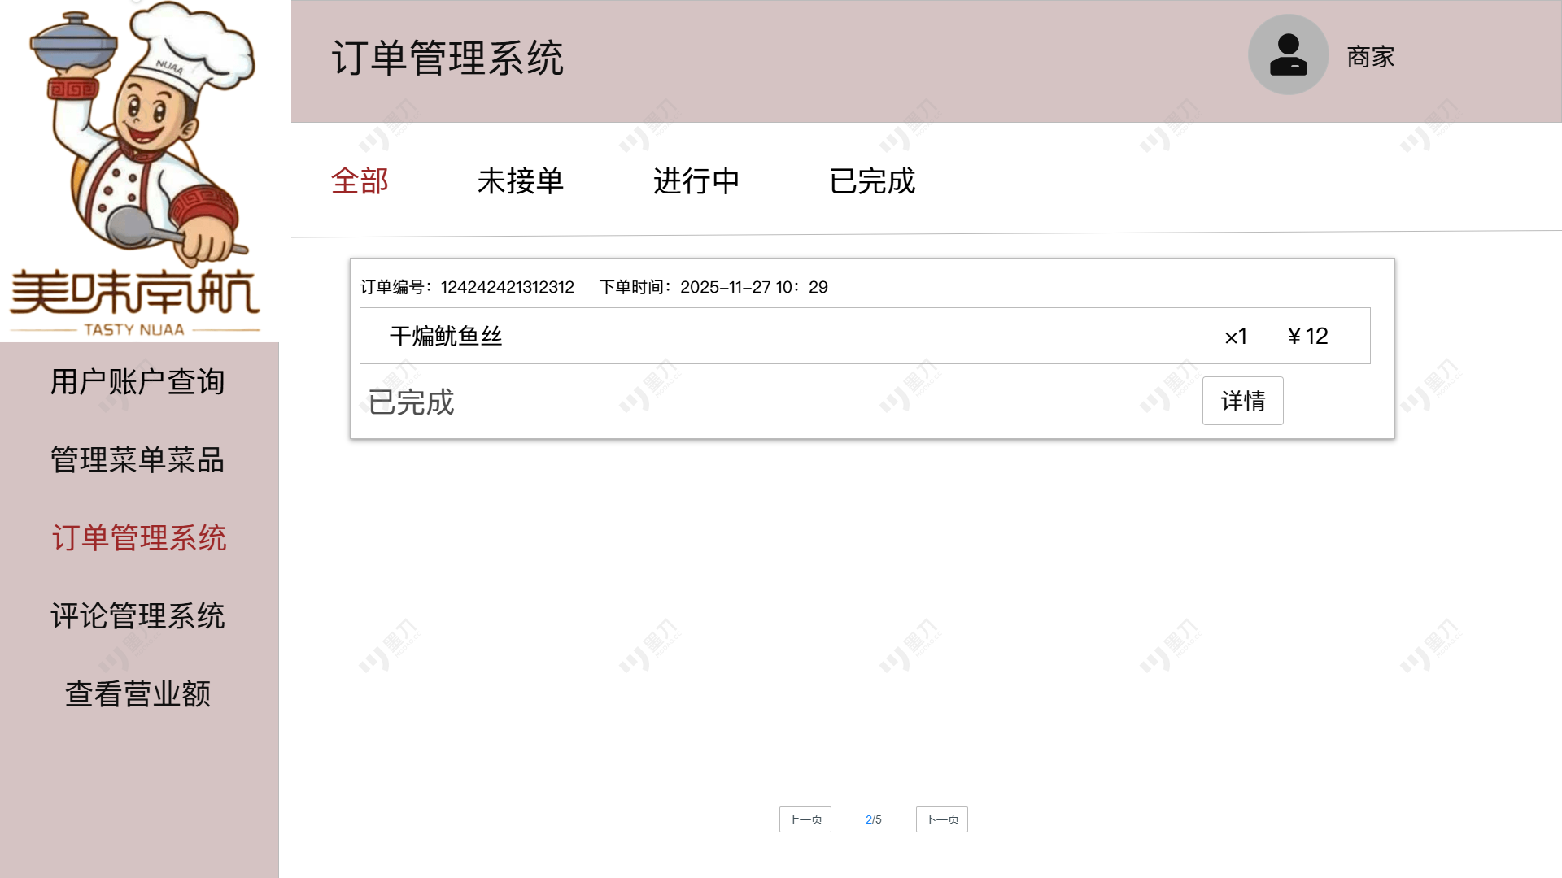
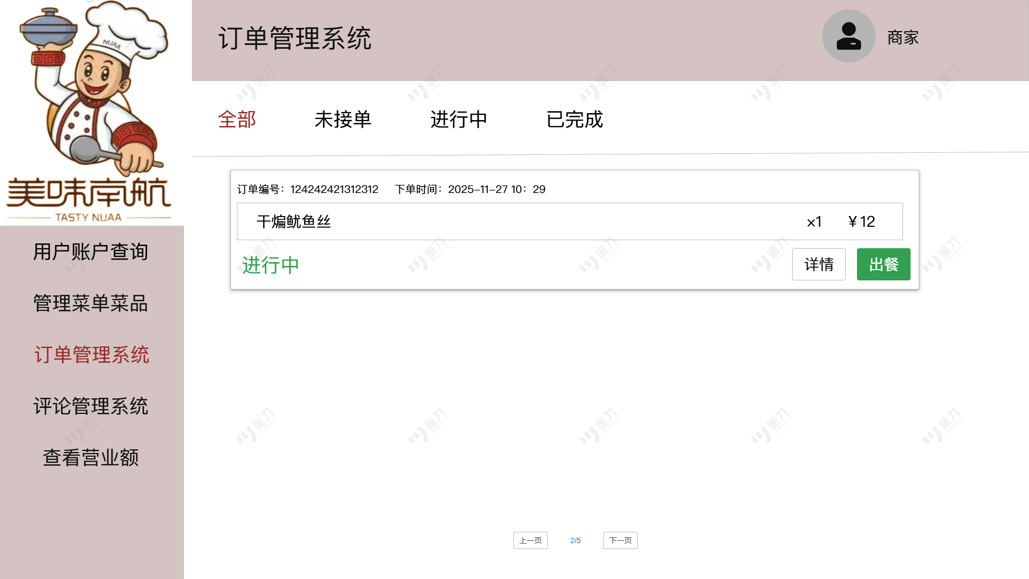
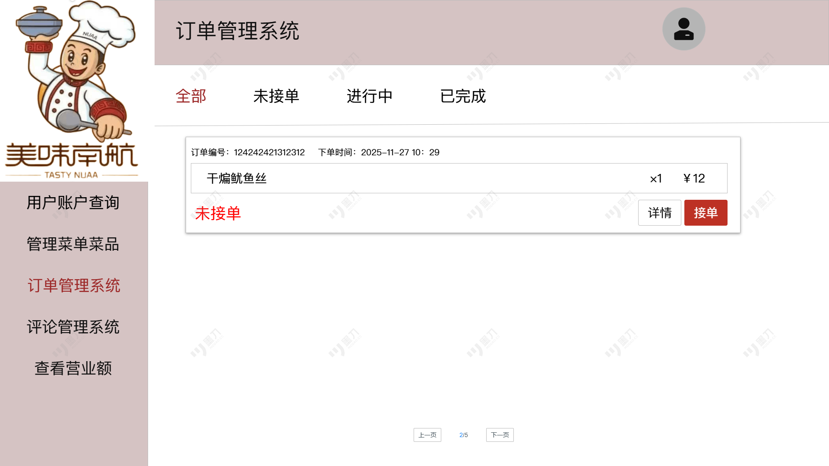

app:
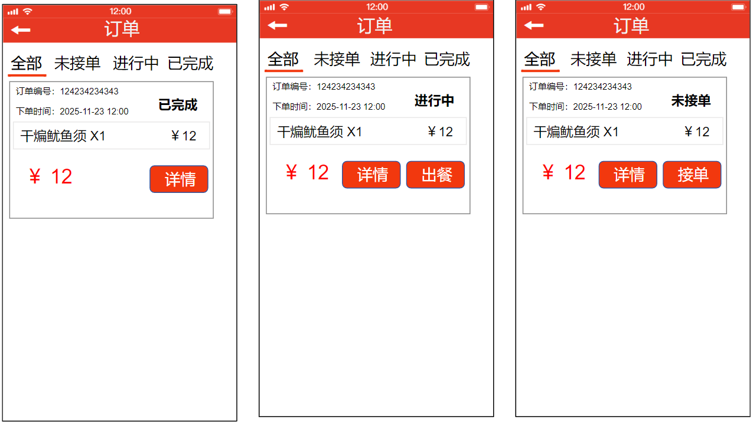

auditComment.html | 评论管理页面（商家删评）
web:
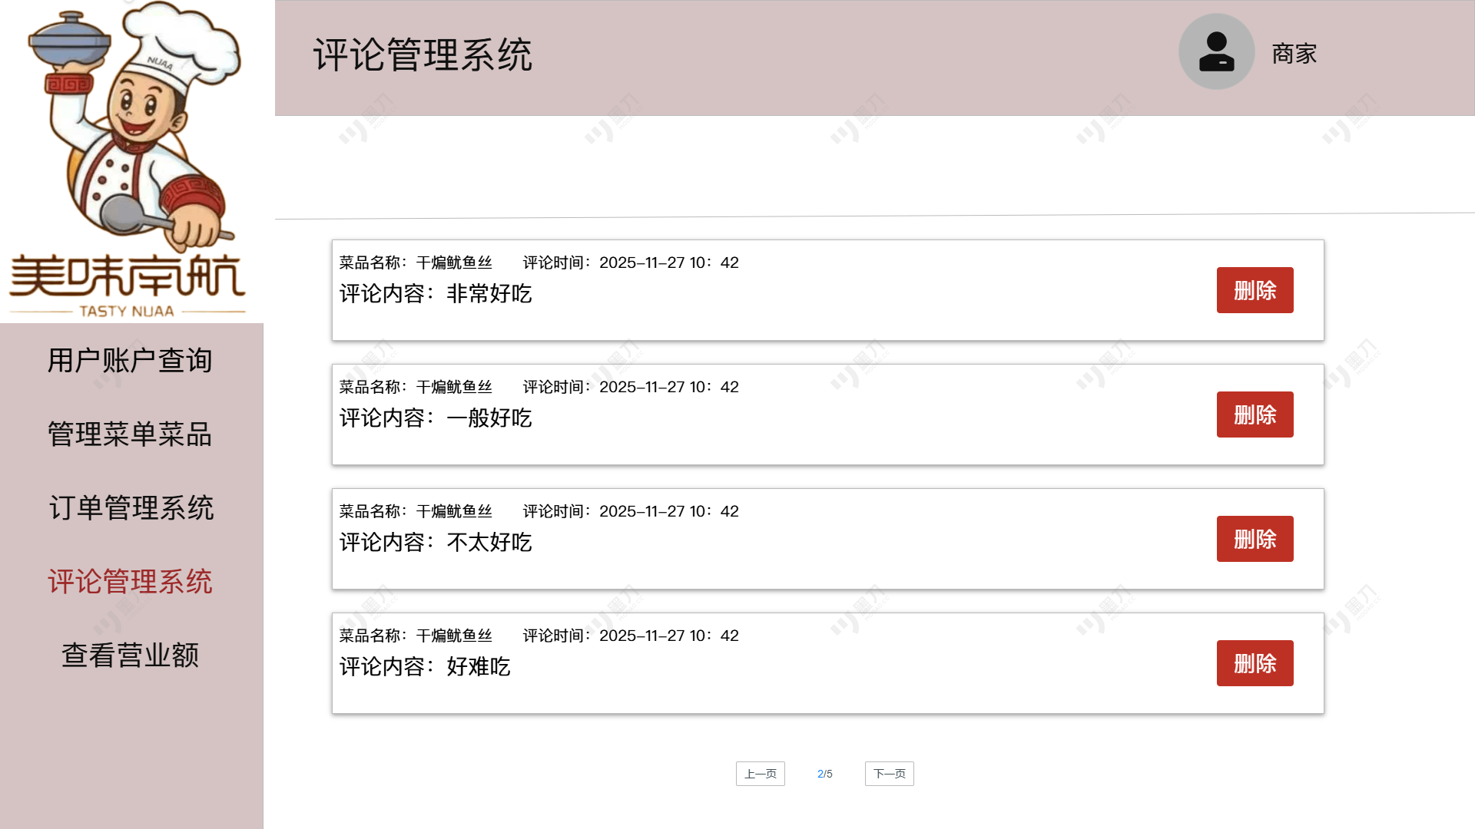

app:
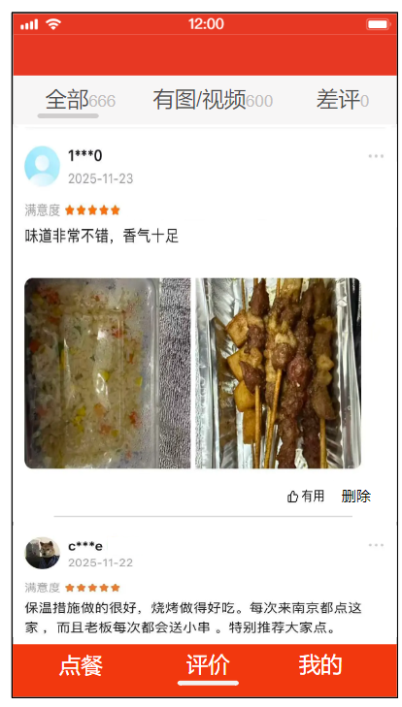

checkTurnovers.html | 营业额查看页面
web:
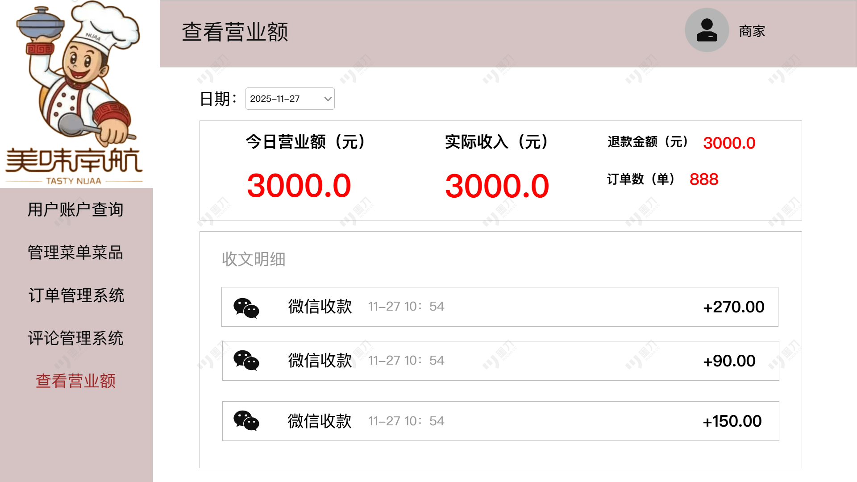
app:
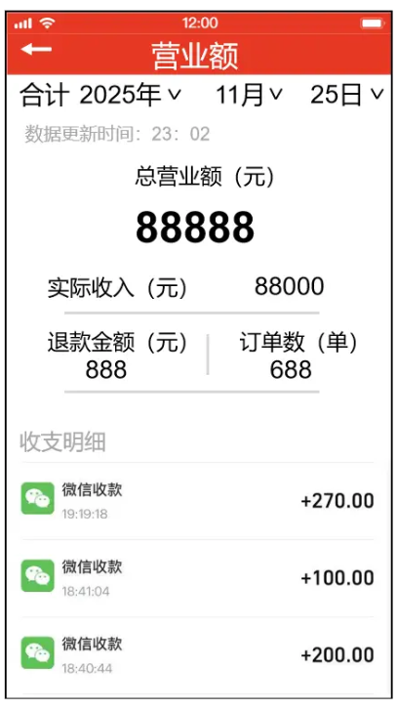

3、Menu类
MenuDetail.html | 菜单详情页面（包括菜单分类及所含菜品）
EditMenu.html | 编辑菜单页面
AddMenuhtml | 新增菜单页面
web:
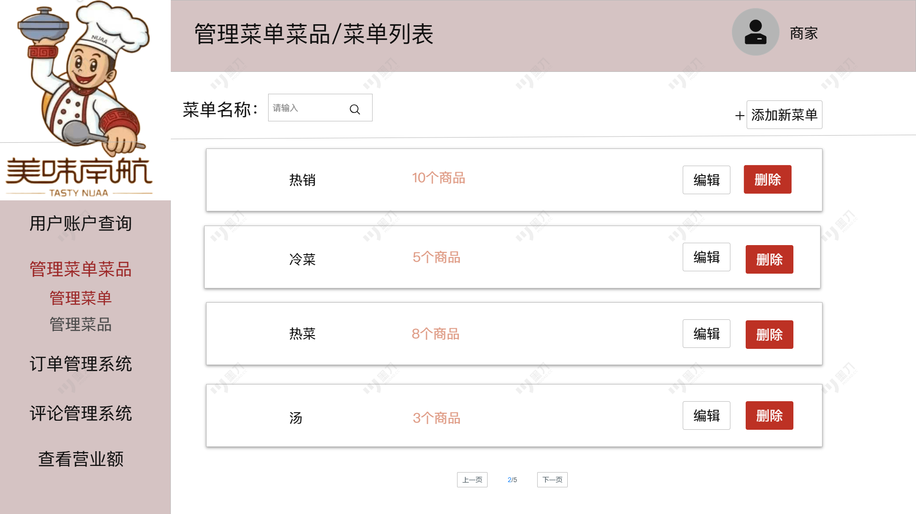
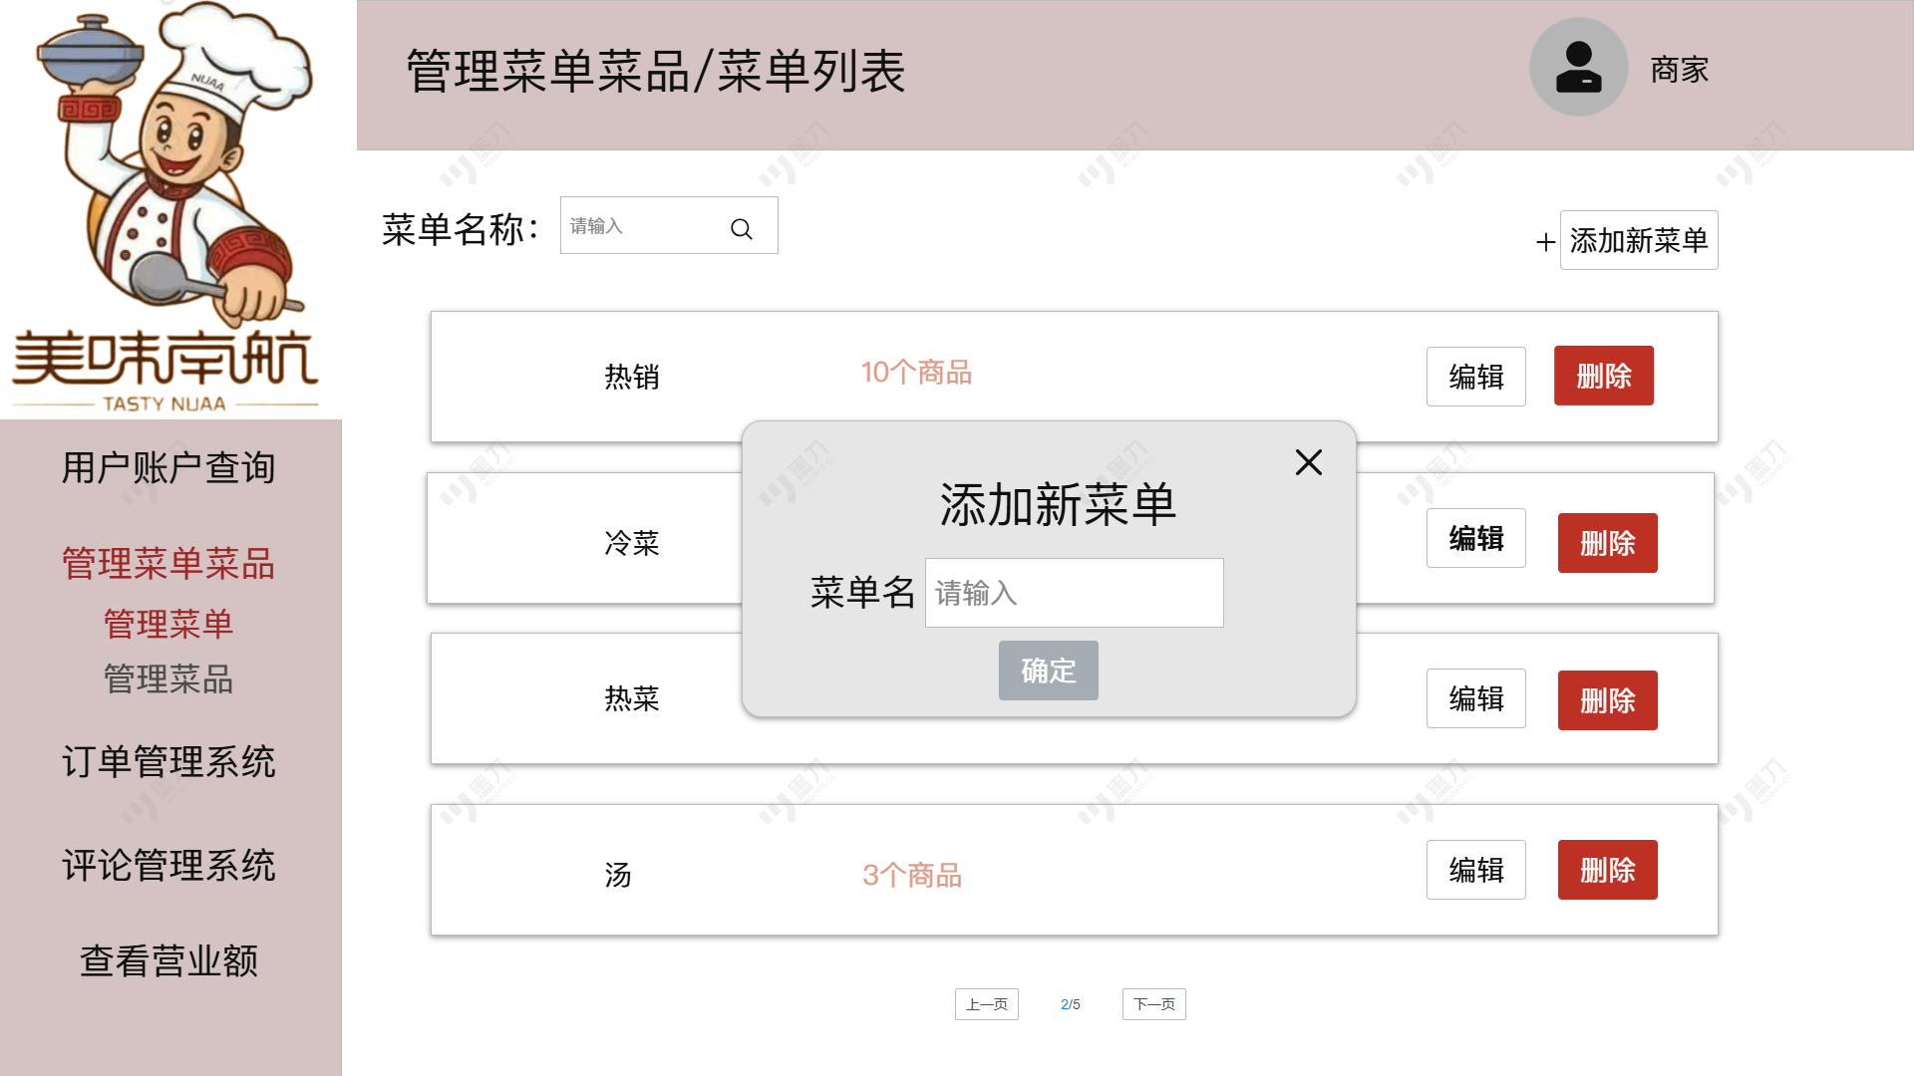
app:

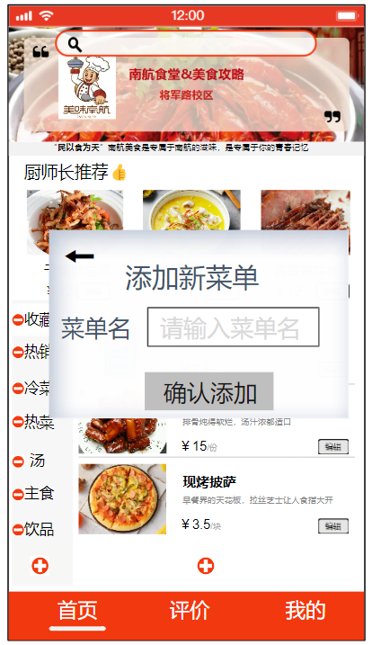

4、Dish类
AddDish.html | 菜品新增页面
EditDish.html | 菜品编辑页面
SearchDish.html | 菜品查询页面
DisplayDish.html | 菜品详情页面
web:

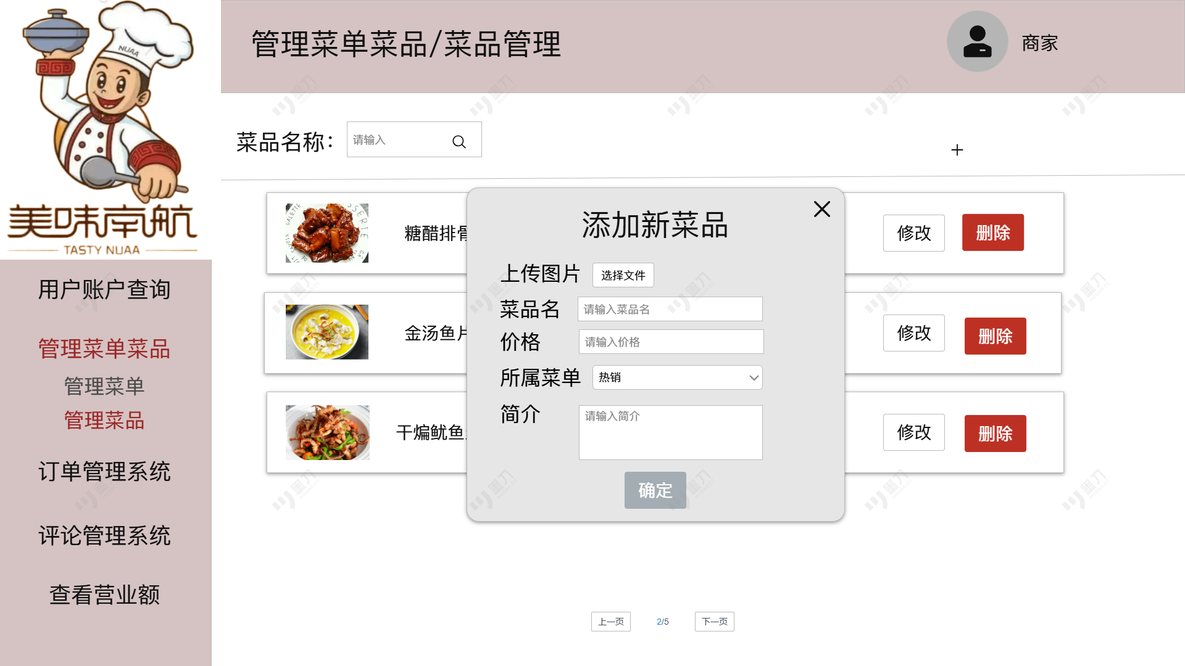
app:
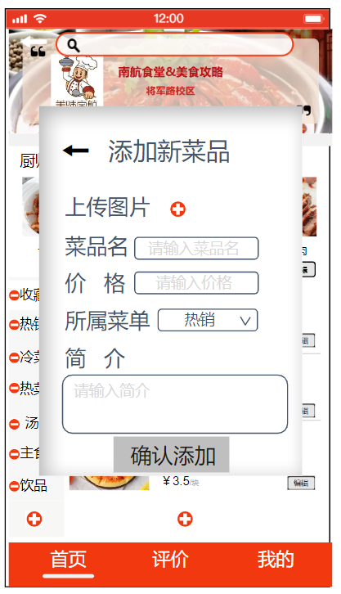

5、Order类
auditCart.html | 购物车管理页面
postOrder.html | 确认订单界面
checkOrders.html | 查看订单页面

无web端
app:
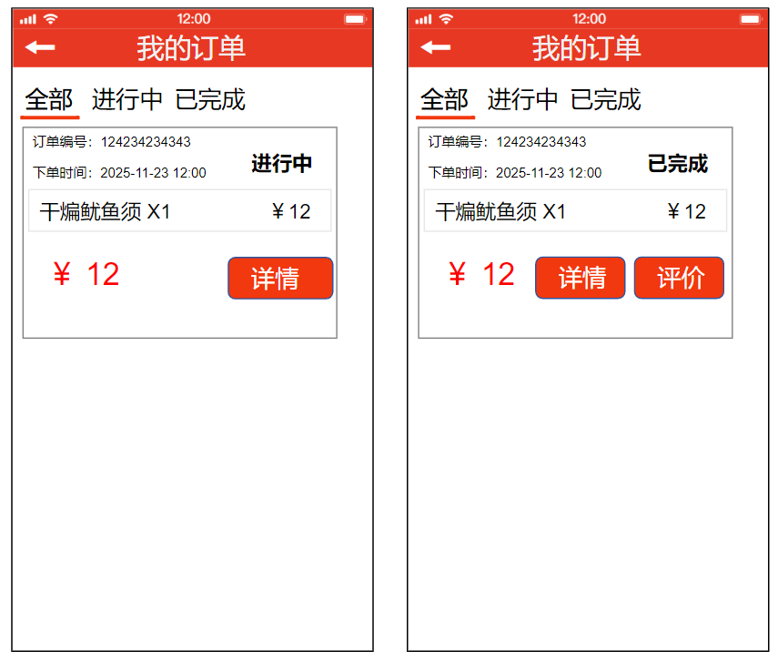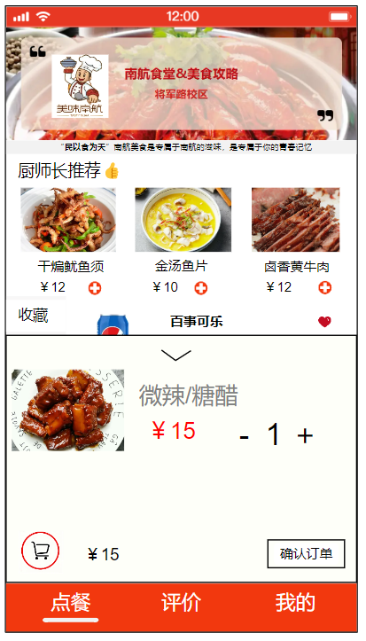

6、Comment类
AddComment.html | 发布评论页面
DisplayComment.html | 评论详情页面
DeleteComment.html | 删除评论页面（顾客删评）
无web端
app:
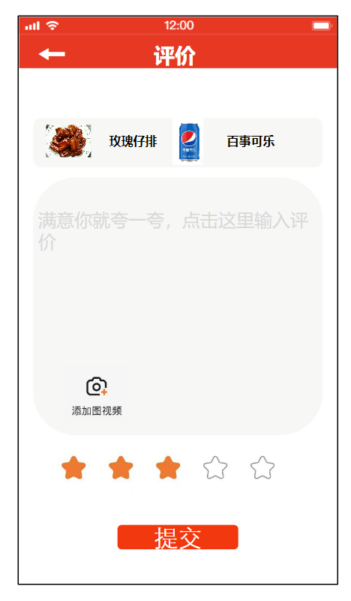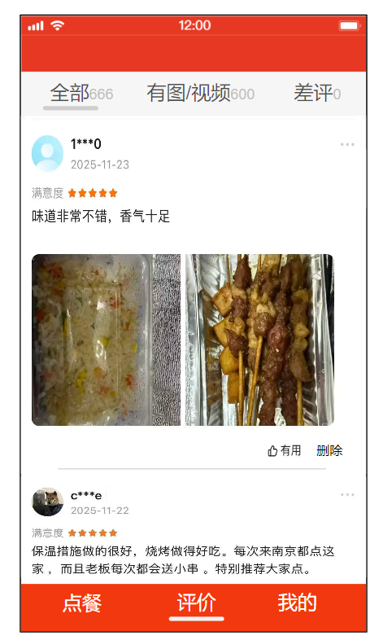

7、Collect类
ManageCollect.html | 管理收藏页面
CancelCollect.html | 取消收藏页面
无web端
app:

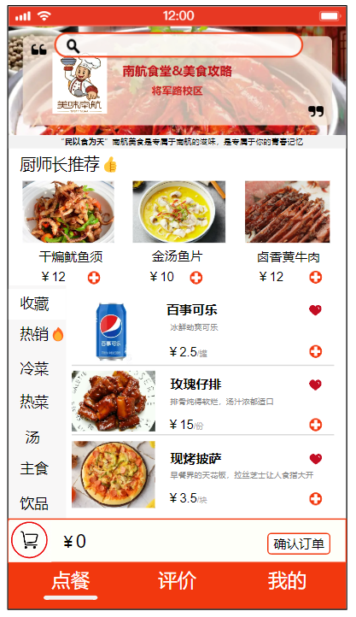

三、事务逻辑设计

1、User类
登录处理
Procedure login
Begin
get the usermailbox or phonenumber and userPassword from signin.html
find the usermailbox and password in the database
If (usermailbox not found ) or (usermailbox exist but inputPassWord != Password indatabase )then
display error hint
Else
goto index.html
End if
End login

注册处理
Procedure signup
Begin
get the new_user's info from signupOrdinaryUser.html
find the usermailbox or phonenumber in the database
If (the usermailbox or phonenumber existed in the database) then
show error hint
Else
add user's info to database
goto signin.html
End if
End signup

修改密码处理
Procedure changepassword
Begin
get the originalpassword from changepassword.html
If the (inputpassword ==correct password in database) then
get two new_password which is inputted by the user twice
If (the two new_password is the same) then
find the user's info in the database
change the old_password into the new password
goto getUserInfo.html
Else
show error hint
End if
Else
show error hint
End if
End changepassword

忘记密码重置密码处理
Procedure forgetpassword
Begin
get the user's phonenumber from forgetpassword.html
find the user's phonenumber in the database
If (the user's phonenumber is existed) then
get user_security_question from the found user record
show user_security_question on forgetpassword.html
get user_input_answer from the forgetpassword.html
If (the answer is not correct) then
show error hint and let the user try again
Else
show the set_new_password page and let the user set the new password
get two new_password which is inputted by the user twice
If (the two new_password is the same) then
find the user's info in the database
change the old_password into the new-seted password\
goto signin.html
Else
show error hint and let the user try again
End if
End if
Else
show error hint
End if
End forgetpassword

注销账号处理
Procedure cancelUser
Begin
get the cancelUser submit from getUserInfo.html
show cancelUser.html
get the result from cancelUser.html
If (the reuslt is yes) then
find the user in database
cancel the user's account and set the account is non-existent in the database
goto signin.html
Else
return to getUserInfo.html
End if
End cancelUser

2、Administrator类
登录处理
Procedure login
Begin
get the usermailbox or phonenumber and userPassword from signin.html
find the usermailbox and password in the database
If (usermailbox not found ) or (usermailbox exist but inputPassWord != Password indatabase )then
display error hint
Else
goto index.html
End if
End login
查询用户信息
Procedure queryUserInfo
Begin
display search interface with input field for phone number
get the userPhoneNumber from search.html
search userInfo in database where phoneNumber = userPhoneNumber
If (userInfo not found in database) then
display "该用户不存在" error message
Else
display user information

IF (click the user)THEN
get complete user details from database
display user detail page
END IF
END IF
End queryUserInfo

3、Menu类
添加新的菜单分类
Procedure addNewMenuCategory
Begin
display the MenuDetail.html
IF (click the add button)
show the AddMenu.html
get the new menu detail from the AddMenu.html
IF(the menu is exit)THEN
add fail
show the message"添加失败"
ELSE
add the menu'info to the database
show the message"添加成功"
END IF
return to the MenuDetail.html
END IF
END addNewMenuCategory

删除菜单分类
Procedure deleteMenuCategory
Begin
display the MenuDetail.html
IF (click the delete button of a menu)THEN
get the menu'id from the button
delete the menu'info and the dishes in it from the database
show the message"删除成功"
END IF
display the new MenuDetail.html
END deleteMenuCategory

4、Dish类
添加新的菜品
Procedure addNewDish
Begin
display the MenuDetail.html
IF (click the add button)
show the AddDish.html
get the new dish detail from the AddDish.html
IF(the dish is exit)THEN
add fail
show the message"添加失败"
ELSE
add the dish'info to the database
show the message"添加成功"
END IF
return to the MenuDetail.html
END IF
END addNewDish

删除菜品
Procedure deleteDish
Begin
display the MenuDetail.html
IF (click the delete button of a dish)THEN
get the dish'id from the button
delete the dish'info from the database
show the message"删除成功"
END IF
display the new MenuDetail.html
END deleteDish

Order类
提交订单
Procedure submitOrder
Begin
get cartItems from cart.html
get orderNote from orderForm.html
IF (cartItems is not empty) THEN
get customerID from currentUser
calculate totalPrice from cartItems
create newOrder with customerID, cartItems, totalPrice, orderNote, orderStatus="已提交"
save newOrder into orders table
clear the shopping cart
display "订单提交成功，订单号：" + newOrder.orderID + " 等待商家确认" success message
goto orderDetail.html with newOrder.orderID
ELSE
display "购物车为空，无法提交订单" error message
END IF
End submitOrder

添加菜品至购物车
Procedure addDishToCart
Begin
get dishID, quantity, portion, flavor from dishDetail.html
IF (quantity > 0) THEN
find dishInfo in database using dishID
calculate dishPrice = dishInfo.price * quantity
create cartItem with dishID, dishInfo.name, quantity, portion, flavor, dishPrice
check if dishID already exists in cart
IF (cartItem exists in cart) THEN
update cartItem.quantity = cartItem.quantity + quantity
update cartItem.dishPrice = dishInfo.price * cartItem.quantity
ELSE
add cartItem to cart
END IF
display "菜品已添加至购物车" success message
refresh cart.html
ELSE
display "数量不能为0，请重新选择" error message
END IF
End addDishToCart

将菜品从购物车中移除
Procedure removeDishFromCart
Begin
get cartItems from cart.html
IF (click the remove button of a cartItem) THEN
get dishID from the clicked cartItem
find the cartItem in cart using dishID
remove the cartItem from cart
calculate newTotalPrice from remaining cartItems
update totalPrice display in cart.html
display "菜品已从购物车移除" success message
refresh cart.html
END IF
End removeDishFromCart

Comment类
发表评论
Procedure Comment
Begin
If(login()=true) then
Find the Order
Enter the Order
Enter the comment
End if
End Comment

删除评论
Procedure deleteComments
Begin
get the comments from comment.html
IF (click the delete button of a comment)THEN
get commentID from the clicked comment
find the comment in database
delete the comment'info
display"评论删除成功" success message
END IF
End deleteComments

7、Collect类
收藏处理
Procedure Collect
Begin
If(login()=true) then
Find the Dish
Enter the Dish
If(!collect) then
Click the collect
else
Return;
End if
End Collect

取消收藏处理
Procedure CancelCollect
Begin
If(login()=true) then
Find the Dish
Enter the Dish
If(collect) then
Click the collect
else
Return;
End if
End CancelCollect

四、数据库设计

User
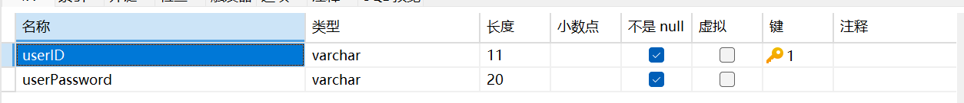

Administrator类
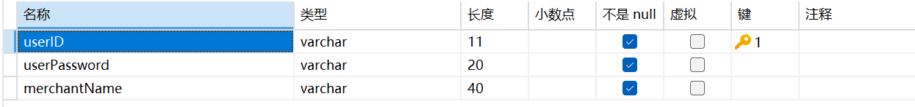

Customer类
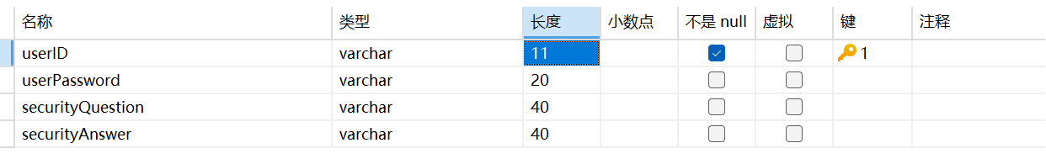

Menu类
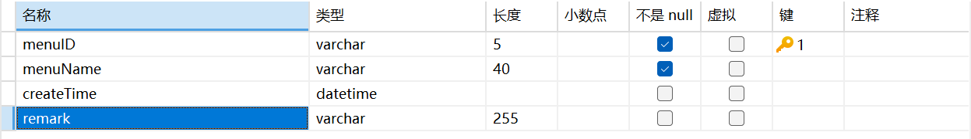

Dish类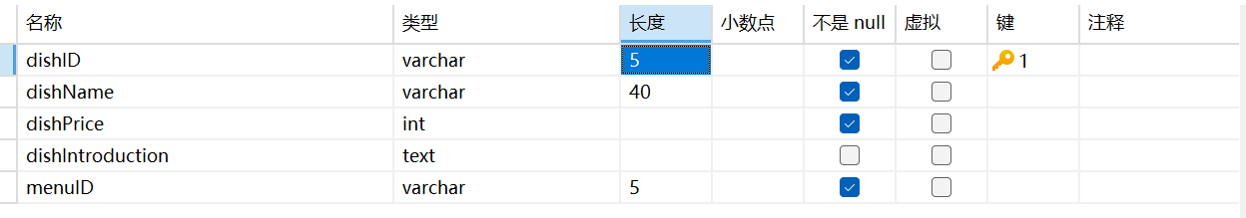

Order类
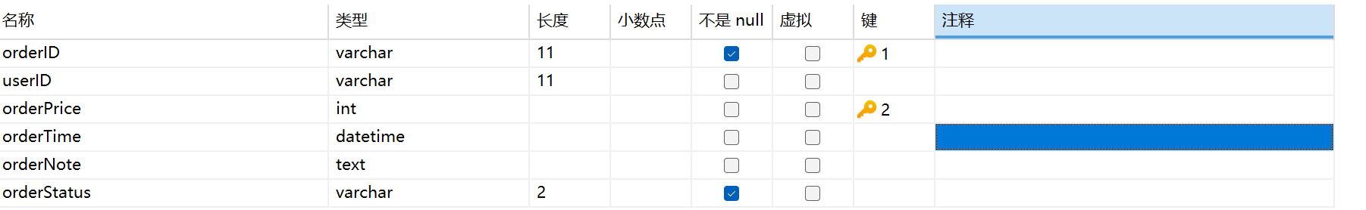

OrderDetail类
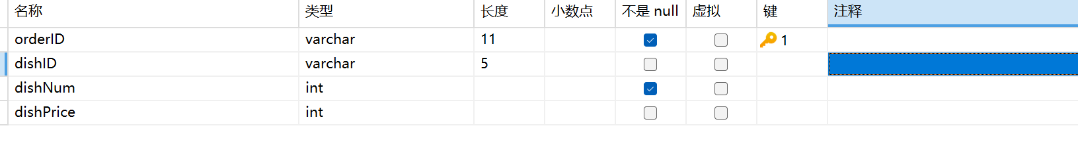

Comment类
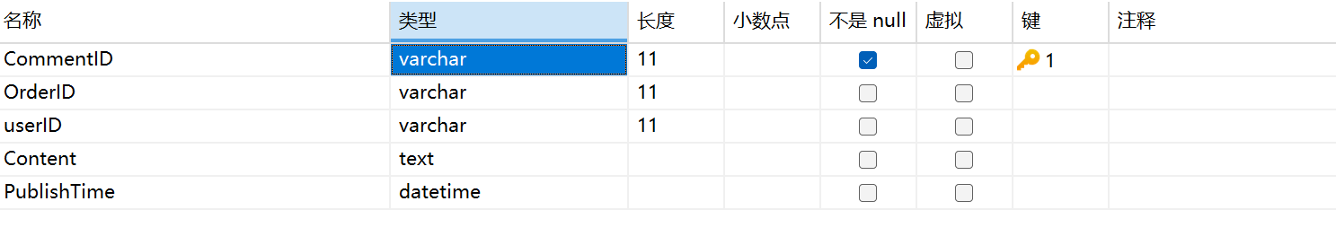

Collect类
